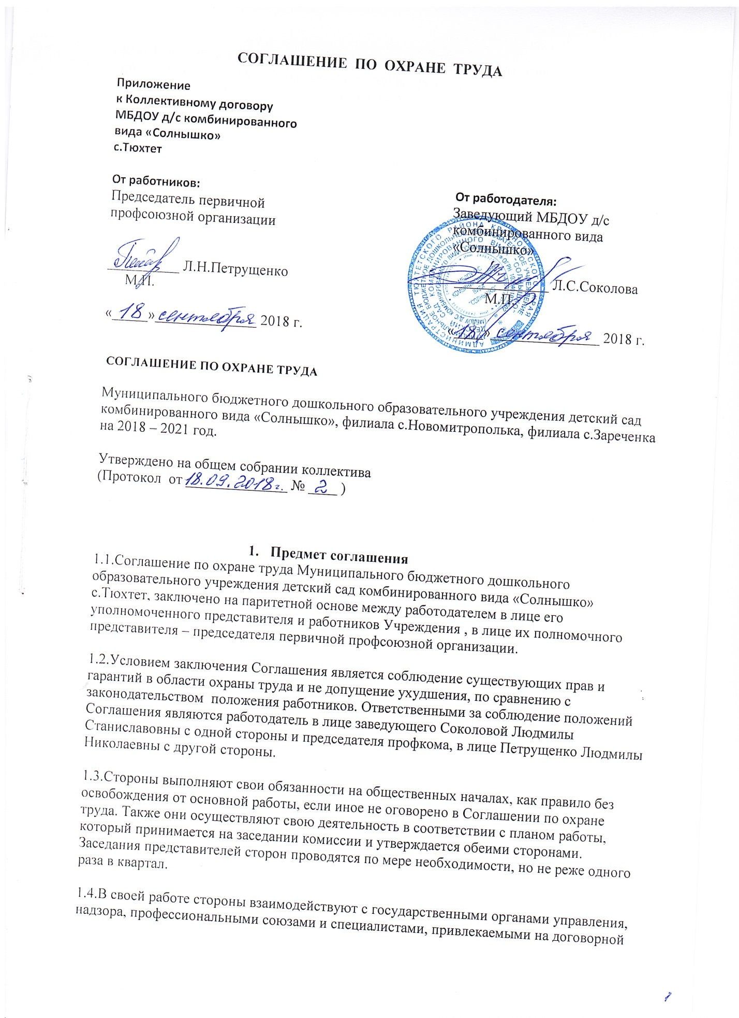

1.5.Для выполнения возложенных задач сторонам рекомендуется получить соответствующую подготовку в области охраны труда по специальной программе.

1.6.Стороны в своей деятельности руководствуются законодательными и иными нормативными правовыми актами Российской Федерации по охране труда, Трудовым Кодексом РФ, Уставом МБДОУ и являются неотъемлемой частью коллективного договора. Пересмотр настоящего Соглашения не может проводить к снижению социально-экономического уровня работников.

- Задачи сторон соглашения
На стороны возлагаются следующие основные задачи:

2.1.Разработка на основе предложений сторон программы совместных действий работодателя и профкома учреждения по улучшению условий и охраны труда, предупреждению производственного травматизма и профессиональных заболеваний.

2.2.Рассмотрение предложений по разработке организационно-технических и санитарно-оздоровительных мероприятий для подготовки проекта соответствующего раздела коллективного договора или соглашения по охране труда.

2.3.Анализ существующего состояния условий и охраны труда в учреждении, подготовка соответствующих предложений в пределах своей компетенции по решению проблем по охране труда.

2.4.Информирование работников по графику, являющемуся составной частью плана работы Соглашения: о состоянии условий и охраны труда на рабочих местах, существующем риске повреждения здоровья и полагающихся работникам средств индивидуальной защиты, компенсациях и льготах.

- Функции соглашения
Соглашение определяет функции сторон, для их выполнения поставлены определенные задачи и возложены на обе стороны:

3.1.Рассмотрение предложений работодателя, профкома, а также работников учреждения по созданию здоровых и безопасных условий труда и выработка рекомендаций отвечающих требованиям жизни и здоровья воспитанников и работников в процессе трудовой и учебной деятельности.

3.2.Рассмотрение результатов обследования состояния условий и охраны труда на рабочих местах в учреждении; участие в проведении обследований по обращениям работников учреждения и выработка в необходимых случаях рекомендаций по устранению выявленных нарушений.

3.3.Изучение причин производственного травматизма и профессиональных заболеваний, анализ эффективности проводимых мероприятий по условиям и охране труда, подготовка информационно-аналитических материалов о фактическом состоянии охраны труда в учреждении.

3.4.Содействие работодателю по внедрении более совершенных технологий и новой техники при осуществлении работ по основным видам деятельности учреждения и вспомогательных работ.

3.5.Изучение состояния и использования санитарно-бытовых помещений и санитарно-гигиенических устройств, обеспечения работников специальной одеждой, обувью и другими средствами индивидуальной защиты, правильности их применения, предоставление лечебно-профилактического питания.

3.6.Оказание содействия работодателю в организации обучения безопасным методам и приемам выполнения работ, проведении своевременного и качественного инструктажа работников по безопасности труда.

3.7.Участие в работе по пропаганде охраны труда в учреждении, повышению ответственности работников за соблюдение требований по охране труда.

- Права сторон
Для осуществления возложенных функций сторонам Соглашения предоставлены следующие права:

4.1.Собирать и предоставлять информацию о состоянии условий труда на рабочих местах, производственного травматизма и профессиональных заболеваний, наличие опасных и вредных производственных факторов.

4.2.Заслушивать на своих заседаниях сообщения работодателя (его представителей) по вопросам выполнения ими обязанностей по обеспечению здоровых и безопасных условий труда на рабочих местах и соблюдение прав и гарантий работников на охрану труда.

4.3.Участвовать в работе по формированию мероприятий коллективного договора или соглашения по охране труда по вопросам находящимся в их компетенции.

4.4.Вносить предложения работодателю о привлечении к дисциплинарной ответственности работников за нарушения требований норм, правил и инструкций по охране труда.

4.5.Вносить предложения о моральном и материальном поощрении работников учреждения за активное участие в работе по созданию здоровых и безопасных условий труда.

4.6.Стороны вправе требовать от работодателя и работников учреждения исполнения решений, норм, правил безопасности труда.

- Обязательства сторон

Обязательства работодателя:

5.1.Обеспечивает работу по охране труда и соблюдению техники безопасности в соответствии с Трудовым кодексом Российской Федерации и с другими нормативными и законодательными актами Российской Федераци.
5.2.Для обеспечения работы без травм и аварий своевременно приобретать для кабинетов, уголков по охране труда технические средства обучения, учебные пособия, средства агитации и пропаганды, плакаты, памятки и т.д.

5.3.Организует и своевременно проводит обучение работников по охране труда и техники безопасности за счет собственных средств учреждения в соответствии с порядком и видом обучения, определенными соответствующими нормативными актами всех уровней.

5.4.Организует и проводит специальную оценку условий труда в соответствии с ФЗ от 28.12.2013 г. № 426-ФЗ «О специальной оценки условий труда».

5.5.Разрабатывает и утверждает перечень работ и должностей по предоставлению гарантий и компенсаций работникам занятых на тяжелых работах, работах с вредными и (или) опасными и иными особыми условиями труда:
- перечень должностей, профессий, которым положен сокращенный рабочий день и дополнительный отпуск за вредные условия труда
- перечень должностей, профессий, которым положены компенсационные выплаты за вредные условия труда с конкретными процентами выплат (4-12 %).

5.6.Обеспечивает выдачу работникам спецодежды, других средств индивидуальной защиты, инвентаря, мебели, оборудования, необходимого для работы (в соответствии с нормативами).

5.7.Разрабатывает, положение, порядок проведения, а так же организует в установленные сроки проведение обязательных предварительных и периодических медицинских осмотров (обследований) в соответствии Приложения № 3 к Приказу Министерства здравоохранения и социального развития Российской Федерации от 12 апреля 2011 г. № 302н.

5.8.Создает комиссию по расследованию несчастных случаев в учреждении. Осуществляет учет и расследование несчастных случаев в учреждении.

5.9.Создают комитет (комиссию) по охране труда в учреждении, разрабатывает и утверждает Положение о комитете (комиссии) по охране труда с учетным мнением профкома.

5.10.Возмещает работнику ущерб, причиненный ему увечьем или другим повреждением здоровья, связанным с выполнением трудовых обязанностей, в полном размере потерянного заработка, а также выплачивает потерпевшему единовременную компенсацию в соответствии с законодательством Российской Федерации.

5.11.Выполняет к 01.10 текущего гола все запланированные мероприятия по подготовке к работе в зимнее время.

5.12.Обеспечивает работу и надлежащее содержание санитарно-бытовых помещений.

5.13.Содержит в порядке территорию учреждения, строго обозначая и соблюдая требуемые габариты проходов, проездов, обеспечивая безопасность при эксплуатации транспорта.

5.14.Не допускает эксплуатацию неисправного оборудования. Своевременно маркирует и наносит установленные знаки на оборудование в целях обеспечения безопасности труда.
5.15.Обеспечивает строгое соблюдением должностными лицами требований охраны труда, графиков, планово-предупредительных ремонтов, бесперебойную работу вентиляционных систем.

Обязательства профкома:

5.16.Заключает от имени трудового коллектива Соглашение по охране труда на 2018-2021год.

5.17.Осуществляет общественный контроль за деятельностью администрации в вопросах охраны труда и соблюдения техники безопасности в соответствии с законодательством Российской Федерации.

5.18.Проверяет состояние охраны труда, техники безопасности, производственной санитарии на рабочих местах и добивается проведения необходимых мероприятий по обеспечению здоровых и безопасных условий труда не реже двух раз в год.

5.19.Принимает участие в работе комиссии по принятию учреждения к новому учебному году и к зимнему периоду.

5.20.Участвует в расследовании несчастных случаев и случаев профессиональных заболеваний.

5.21.Участвует в разработке комплексных мероприятий по достижению установленных нормативов по охране труда.

5.22.Рассматривает на заседании профсоюзного комитета списки должностей работников имеющих право на обеспечение спецодеждой и другими средствами индивидуальной защиты.

5.23.Контролирует выдачу и применение спецодежды, смывающие и (или) обезвреживающие средства выдаваемых на основании типовых норм.

5.24.Организует сбор предложений для проекта Соглашения по охране труда и обсуждает их на собрании трудового коллектива.

Взаимные обязательства работодателя и профкома:

5.25.Осуществлять трехступенчатый административно-общественный контроль за состоянием охраны труда на рабочих местах.

5.26.Для обеспечения материального и морального стимулирования работников трудового коллектива за работу без травм и аварий выделять: фонд материального поощрения, награждать почетными грамотами, своевременно обновлять и дополнять новыми информационными материалами стенды по охране труда.

5.27.Регулярно выносить на рассмотрение общего собрания вопросы состояния охраны труда, обсуждать случаи нарушения требований техники безопасности со стороны работников учреждения.

5.28.Ежегодно проверять ход выполнения Соглашения по охране труда, заполнять акт выполнения данного Соглашения.
6. Действие соглашения

6.1.Настоящее Соглашение заключено сроком на три года.

6.2. Соглашение вступает в силу с момента подписания его сторонами «20» сентября 2018 года и до «20» сентября 2021 года.

6.3.Действие Соглашения и контроль за его выполнением определяются сторонами.

6.4.Соглашение распространяется на работодателя и работников учреждения.

